INNOWACJA PEDAGOGICZNA

CYFROWE LABORATORIUM
MŁODEGO EINSTEINA
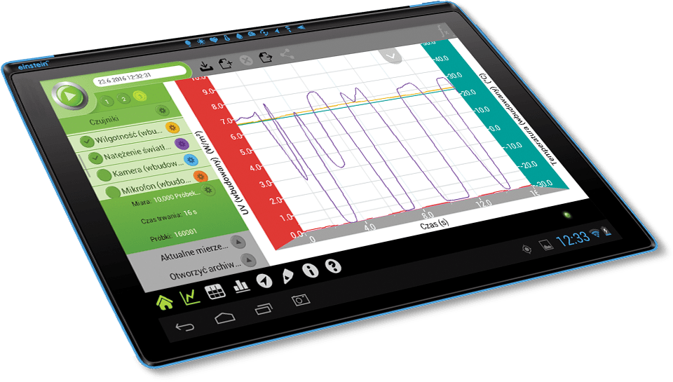
Nazwa szkoły:
Szkoła Podstawowa z Oddziałami Integracyjnymi nr 22 im. Janusza Korczaka w Płocku
Autor: Celina Krysińska
Przedmiot: Fizyka
Rodzaj innowacji: metodyczna
Data wprowadzenia: 28.02.2025 r.
Data zakończenia: 6.06.2025 r.
Zakres innowacji:
Adresatami innowacji są chętni uczniowie z klas ósmych. Czas realizacji innowacji obejmuje drugi okres roku szkolnego 2024/2025.
Zajęcia innowacyjne odbywać się będą w ramach zajęć dodatkowych- społecznych, co dwa tygodnie, począwszy od 28 lutego.
Niniejsza innowacja ma na celu szerzenie idei rozwoju zainteresowania naukami przyrodniczymi z wykorzystaniem technik informacyjnych.
Ma ona zachęcać i motywować uczniów do: rozwijania umiejętności w zakresie wizualizacji zebranych danych poprzez wykresy, tabele oraz modele komputerowe, doskonalenia umiejętności przetwarzania, interpretacji i analizy danych cyfrowych oraz nauki pracy
z oprogramowaniem wspierającym przetwarzanie i symulację zjawisk fizycznych.

Opis innowacji:
- Wstęp
Innowacja „Cyfrowe Laboratorium Młodego Einsteina” jest moją odpowiedzią na potrzebę wprowadzania w nauczaniu fizyki nowoczesnych metod dokonywania pomiarów, gromadzenia danych oraz ich analizy, a także wyjście naprzeciw wymogom edukacyjnym zawartym w aktualnej podstawie programowej dla drugiego etapu edukacyjnego.
Na podstawie wieloletnich obserwacji oraz przeprowadzonych diagnoz w pracy w szkole podstawowej zauważyłam, że uczniom brakuje nowoczesnego podejścia do nauczania,
które uwzględniałoby różnorodne narzędzia TIK, interaktywne metody pracy oraz cyfrowe technologie wspierające rozwój kompetencji XXI wieku.
Dlatego też główną przyczyną opracowania innowacji z fizyki była potrzeba stworzenia przestrzeni, w której uczniowie mogliby samodzielnie przeprowadzać eksperymenty, analizować wyniki oraz rozwijać kompetencje cyfrowe i analityczne.
II. Założenia ogólne
- Innowacja skierowana jest do uczniów klasy ósmej.
- Główne założenia pracy na innowacyjnych zajęciach:
- wykorzystanie nowoczesnych technologii, takich jak tablety, czujniki pomiarowe
oraz platformy symulacyjne do przeprowadzania doświadczeń naukowych
- zapoznani uczniów z metodami cyfrowej analizy danych, wizualizacji wyników pomiarów oraz pracy z interaktywnymi aplikacjami edukacyjnymi,
- wdrożenie pracy metodą eksperymentu, projektów badawczych oraz nauki
poprzez odkrywanie, co pozwoli uczniom na samodzielne zdobywanie wiedzy i rozwijanie umiejętności analitycznych.

III. Cele innowacji
- rozwijanie umiejętności w zakresie wizualizacji zebranych danych poprzez wykresy, tabele oraz modele komputerowe,
- doskonalenie umiejętności przetwarzania, interpretacji i analizy danych cyfrowych,
- kształcenie umiejętności programowania prostych algorytmów do analizy danych eksperymentalnych,
- naukę pracy z oprogramowaniem wspierającym przetwarzanie i symulację zjawisk fizycznych.

IV. Metody i formy
Nauczyciel realizuje następujące zadania:
- przygotowanie i prowadzenie zajęć z wykorzystaniem nowoczesnych technologii oraz interaktywnych metod nauczania,
- organizowanie eksperymentów i symulacji naukowych z wykorzystaniem dostępnych narzędzi cyfrowych,
- analiza i omawianie wyników eksperymentów wraz z uczniami, rozwijanie umiejętności krytycznego myślenia,
- wdrażanie pracy metodą projektu, zachęcanie uczniów do samodzielnego eksplorowania zagadnień naukowych.
Uczeń:
- aktywnie uczestniczy w zajęciach, wykonuje doświadczenia i analizuje ich wyniki,
- uczy się wykorzystywania technologii cyfrowych do przetwarzania i wizualizacji danych,
- pracuje indywidualnie i zespołowo nad projektami naukowymi,
- rozwija umiejętności logicznego myślenia i kreatywnego rozwiązywania problemów.

V. Przewidywane osiągnięcia (korzyści wdrożenia innowacji)
Uczniowie:
- zdobywają wiedzę w sposób kreatywny, gdyż mają możliwość samodzielnego eksplorowania zagadnień poprzez eksperymenty i symulacje komputerowe,
- wykorzystują możliwości, jakie daje nowoczesna technologia, w tym interaktywne aplikacje, czujniki pomiarowe oraz wizualizacje danych w czasie rzeczywistym,
- mają możliwość samodzielnego analizowania wyników i wyciągania wniosków,
co rozwija ich umiejętność logicznego myślenia,
- uczą się krytycznego myślenia, pracy zespołowej oraz efektywnego korzystania
z narzędzi cyfrowych w nauce.
Nauczyciel:
- wykorzystuje nowoczesne technologie do zwiększenia efektywności nauczania
i angażowania uczniów w proces edukacyjny,
- jest innowacyjny w podejściu do nauczania, wdraża aktywne metody pracy oraz rozwija własne kompetencje w zakresie narzędzi cyfrowych,
- tworzy atrakcyjne, interaktywne lekcje, które zwiększają motywację uczniów do nauki,
- ma możliwość lepszego monitorowania postępów uczniów dzięki analizie cyfrowych danych pomiarowych.
VI. Tematyka zajęć
Zagadnienia zostały opracowane w oparciu o podstawę programową kształcenia ogólnego dla drugiego etapu edukacyjnego. Są one kontynuacją tematyki siódmej i ósmej klasy, uzupełniają ją i poszerzają. Przewidziano realizację 8 bloków tematycznych, np.:
- ruch
- siła
- dźwięk
- temperatura
- elektrostatyka
- elektryczność
- magnetyzm
- i inne.
VII. Ewaluacja
W celu uzyskania informacji zwrotnej nauczyciel przeprowadzi:
- obserwację aktywności i zaangażowania uczniów podczas zajęć,
- analizę prac uczniów- w tym raportów z eksperymentów i projektów,
- analizę wyników nauczania poprzez porównanie osiągnięć uczniów przed
i po wdrożeniu innowacji,
- konsultacje z innymi nauczycielami w celu oceny wpływu innowacji na rozwój kompetencji uczniów.
Szczegółowa analiza przeprowadzonych rozmów oraz wyników klasyfikacji pozwoli ocenić stopień realizacji zamierzonych celów. Działania te pomogą wyciągnąć wnioski, zaplanować pracę i ewentualnie zmodyfikować metody pracy.
Wszystkie wyniki i uwagi zostaną opracowane w sprawozdaniu oraz udostępnione dyrektorowi szkoły.

VIII. Spodziewane efekty
- rozwój kompetencji cyfrowych uczniów, umożliwiając im zdobywanie wiedzy w sposób interaktywny i dostosowany do ich indywidualnych potrzeb.
- zaangażowanie uczniów w procesy badawcze i eksperymentalne, dzięki wykorzystaniu nowoczesnych technologii i narzędzi cyfrowych w nauce.
- ukierunkowanie na rozwój kreatywności, krytycznego myślenia oraz rozwiązywania problemów, przygotowując uczniów do wyzwań współczesnego świata.
Wpływ na uczniów:
- zwiększenie motywacji do nauki dzięki zastosowaniu nowoczesnych metod edukacyjnych,
- rozwój umiejętności współpracy i pracy w zespole, dzięki projektom opartym
na eksperymentach i badaniach naukowych,
- umożliwienie odkrywania swoich pasji naukowych, co może prowadzić do wyboru kariery związanej z nauką, technologią, inżynierią czy matematyką.

Wpływ na pracę szkoły:
- odnoszenie jakości pracy szkoły poprzez wdrażanie nowoczesnych metod nauczania, które przyciągają uwagę uczniów i zwiększają ich zaangażowanie w proces edukacyjny,
- rozwój kompetencji nauczyciela poprzez szkolenia z zakresu nowych technologii edukacyjnych i innowacyjnych metod pracy,
- indywidualizacja nauczania – podnoszenie wyników edukacyjnych uczniów dzięki zastosowaniu narzędzi cyfrowych, które pozwalają na dostosowanie tempa nauki
do indywidualnych potrzeb i możliwości każdego ucznia,
- promocja szkoły w środowisku lokalnym i ogólnopolskim, poprzez opis działań przeprowadzonych w ramach zajęć (umieszczony na stronie internetowej szkoły).

IX. Podsumowanie
Niniejsza innowacja ma na celu zaprezentowanie korzyści płynących z wdrożenia nowoczesnych technologii edukacyjnych, które wspierają rozwój kompetencji cyfrowych uczniów oraz nauczyciela. Poprzez wykorzystanie interaktywnych narzędzi i metod nauczania, „Cyfrowe Laboratorium Młodego Einsteina” umożliwia uczniom rozwijanie umiejętności analitycznego myślenia, kreatywności oraz współpracy, a także pozwala na indywidualne podejście do każdego ucznia. Innowacja ta wpływa na podniesienie jakości pracy szkoły, promowanie nowoczesnych rozwiązań w edukacji oraz wspiera rozwój pasji naukowych uczniów, co przekłada się na ich lepsze wyniki edukacyjne oraz przygotowanie do wyzwań przyszłości.

